

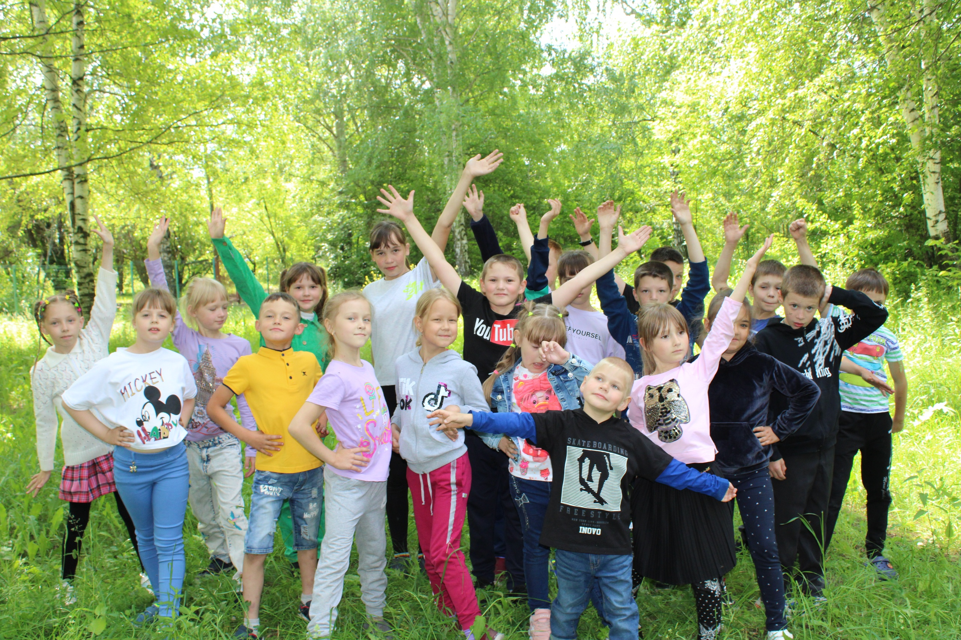

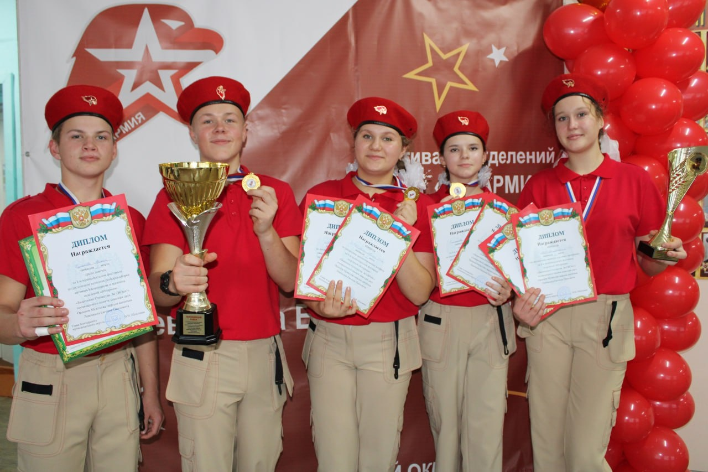




Контакты

МБОУ «Ахматовская СОШ»
Алатырского муниципального округа
Чувашской Республики
Адрес: с. Ахматово ул. Ленина д.44а

     8(83531) 6-49-10

    ahmatovo1@yandex.ru





НОВЫЕ ИДЕИ РОЖДАЮТСЯ ЗДЕСЬ

Муниципальное бюджетное общеобразовательное учреждение «Ахматовская средняя общеобразовательная школа имени кавлера двух Орденов Мужества Левочкина Евгения Павловича» Алатырского муниципального округа
Чувашской Республики

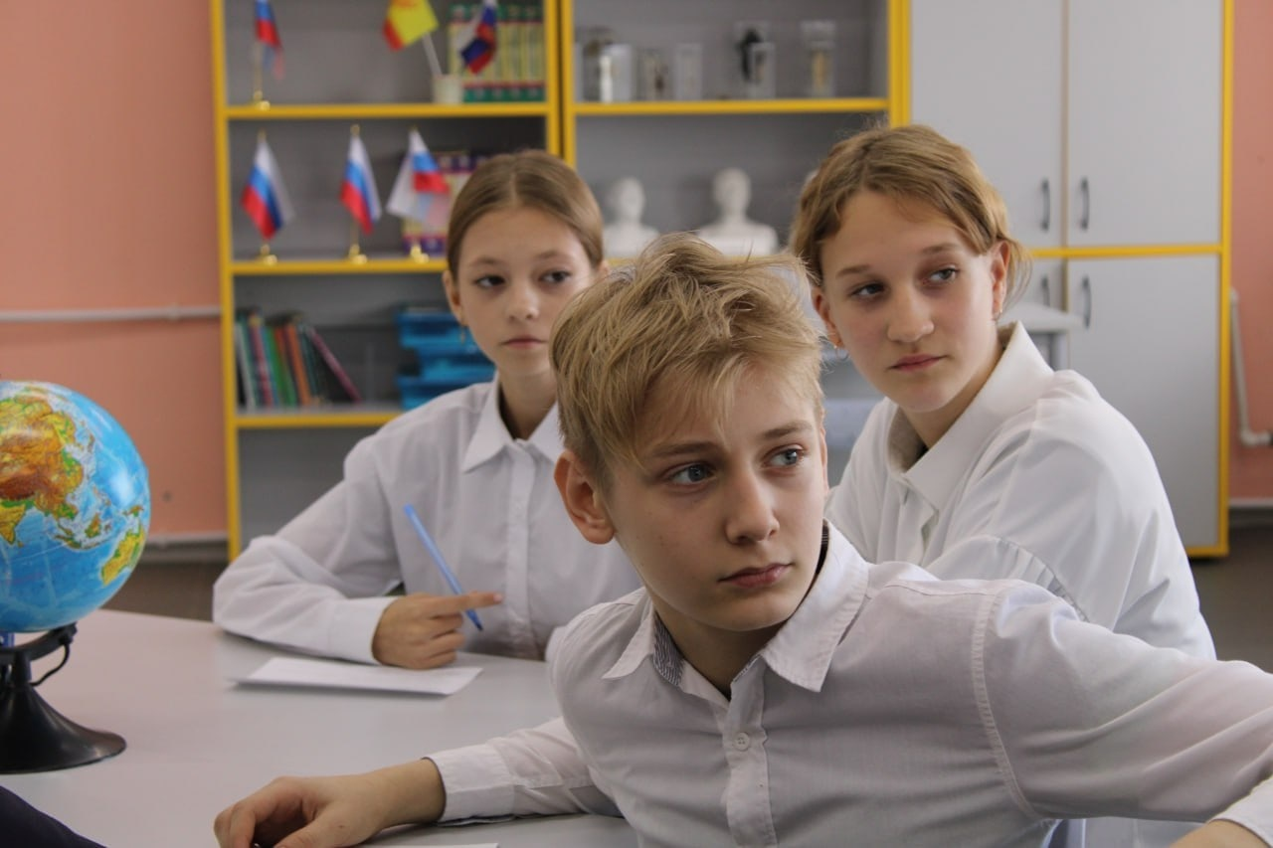

Образование. Творчество. Успех.


ПРОГРАММА СЕМИНАРА
Проблемная лаборатория
«Психологические аспекты повышения мотивации обучающихся»

Дата проведения: 23.01.2025г.
Участники:
заместители руководителей, учителя-предметники Кувакинской и Ахматовской школ Алатырского МО.

Время | Наименование мероприятия | Место проведения
10.00. | Открытие семинара - практикума | Биолого-химическая лаборатория  Центра «Точка роста»
Пленарная часть семинара

10.05 – 10.10 | Важность предоставления обучающимся дополнительных возможностей для раскрытия их потенциала и развития мотивации.  Ответственный: директор школы Емельянова Т.В. | Биолого-химическая  лаборатория  Центра «Точка роста»
10.10-10.15 | Анализ мотивации учащихся для повышения эффективности применяемых стимулов к обучению  Ответственный: директор школы Чугунов Ю.М. | Биолого-химическая  лаборатория  Центра «Точка роста»
Практическая часть семинара

10.20 – 10.40 | Работа проблемных лабораторий. Обсуждение аспектов мотивации школьников  Ответственный:  Кудашкина Е.В. | Биолого-химическая лаборатория  Центра «Точка роста»
10.40 – 11.20 | Работа проблемных мастерских:  Психологическая мастерская – «Развитие психических процессов и прием мнемотехника» учитель начальных классов Емельянова Т.В., учител химии и биологии Кудашкина Е.В.  Техническая мастерская – « Электрические цепи – измерение силы тока, напряжение» - учитель математики и физики Кашкин А.В.  Художественная мастерская  «Интерактивные игры на уроках литературы и литературного чтения» - учитель русского языка и литературы Вельдяева И.Н.  . | Биолого-химическая лаборатория  Центра «Точка роста»  Физическая лаборатория  Актовый зал
11.20-11.30 | Открытый микрофон. Рефлексия | Биолого-химическая лаборатория  Центра «Точка роста»

Новые цели требуют новых знаний!

